*дата :*

|  |  |  |  |  |
| --- | --- | --- | --- | --- |
| **НУЛП, ІКНІ, САП** | | Тема | оцінка | підпис |
| КНC-13 | 5 (номер лаб.) | Запрограмувати ГА дляЗадачі комівояжера (Tsp) |  |  |
| Скалецький З.О. | |
| № залікової: 1608404 | |
| Методи нечіткої логіки та еволюційні алгоритми при автоматизованому проектуванні | | Викладач: | |
| Кривий Р. З. | |

**Мета:** ознайомитися з основними теоретичними відомостями, вивчити еволюційні оператори схрещування та мутації, що використовуються при розв’язуванні задач комбінаторної оптимізації. Розробити за допомогою пакету Matlab програмне забезпечення для вирішення задачі комівояжера.

**Теоретичні відомості**

* *Селекція усіканням*

При відборі усіканням після обчислення значень пристосованості для схрещування вибираються ln кращих особин, деl - «поріг відсікання», 0 <l <1, n - розмір популяції. Чим менше значенняk, тим сильніший тиск селекції, тобто менші шанси на виживання у поганопристосованих особин. Як правило, вибирають l в інтервалі від 0,3 до 0,7.

* *Жадібний оператор схрещування*

Жадібний оператор схрещування (поглинаюче схрещування, greedy crossover) був запропонований в 1985 році Д. Грефенстеттом у співавторстві з іншими вченими для розв’язку задачі комівояжера. Це евристичний оператор схрещування, орієнтований на використання знань про об'єкт. Ідея побудови “жадібного” алгоритму полягає в наступному. На кожному кроці послідовно вибираються кращі елементи із множини наявних, тобто рішення, що поліпшують цільову функцію, причому таким чином, щоб не порушувати діючих обмежень. Генерація нащадків відбувається за рахунок вибору кращих ділянок батьківських хромосом і їхнього наступного сполучення.

Схема роботи жадібного оператора схрещування може змінюватися залежно від характеру розв'язуваних задач.

Послідовність виконання жадібного оператора схрещування наведена нижче.

Крок 1. Обчислити значення цільової функції у відібраних для

схрещування хромосом: *f*(*H*1) і *f*(*H*2), *H*1 = {*h*11, *h*12, …, *h*1n},

*H*2 = {*h*21, *h*22, …, *h*2n}, 

Крок 2. Встановити: *j* = 1. Випадковим чином вибрати початкову точку

для генерації хромосоми-нащадка: *pj* = rand(1,*n*).

Крок 3. Встановити temp = *pj*; *j* = *j* + 1.

Крок 4. Визначити наступну точку хромосоми-нащадка:  , де  , ; – номер гена хромосоми *H*v , що відповідає значенню temp.

Крок 5. У випадку, якщо хромосома-нащадок складена повністю

(*j* = *n*), перейти на крок 8.

Крок 6. Виконати перевірку на передчасне замикання циклу: *pj* = *pd*,

. У випадку передчасного замикання циклу збільшити шлях за

рахунок включення гена, обраного випадковим образом із числа ще не

включених.

Крок 7. Виконати перехід на крок 3.

Крок 8. Кінець.

Практика показує, що застосування жадібного оператора схрещування підвищує швидкість збіжності розв’язку, але в той же час це сприяє зменшенню розмаїтості популяції, що веде до її швидкого виродження, а також зниженню можливостей виходу з локальних оптимумів.

* *Мутація золотого перетину*

У даному операторі вибір точки мутації здійснюється на основі правила “золотого перетину”, тобто точка мутації хромосом довжини *L* визначається за формулою: D=Ціле(τ·*L*) , де . В результаті застосування оператора мутації золотого перетину хромосома *H* = {*h*1,*h*2,…,*h*D,*h*D+1,...,*hL*} перетворюється у хромосому *H* = {*h*1,*h*2,…,*h*D+1,*h*D,...,*hL*}.

**Індивідуальне завдання**

Розробити за допомогою пакету Matlab програмне забезпечення для вирішення задачі комівояжера. У вас є безліч міст (представлені у вигляді точок на площині з X і Y координати). Мета полягає в тому, щоб знайти найкоротший маршрут, який відвідує кожне місто рівно один раз, повертаючись в кінці своєї відправної точки. Дано від 10 до 50 точок

Варіант 18

2. Селекція усіканням

**Код програми**

clc;clear;close all;

nn=50; % кількість міст

asz=10; % розмір області asx x asz

ps=200; % чисельність популяції (бути кратнім 4)

ng=200; % Кількість поколінь

pm=0.05; % імовірність мутації

r=asz*rand(2,nn); % випадкове розподілення міст

dsm=zeros(nn,nn); % матриця відстаней

for n1=1:nn-1

r1=r(:,n1);

for n2=n1+1:nn

r2=r(:,n2);

dr=r1-r2;

dr2=dr'*dr;

drl=sqrt(dr2);

dsm(n1,n2)=drl;

dsm(n2,n1)=drl;

end

end

% Почати з випадкових замкнених шляхів:

G=zeros(ps,nn);

for psc=1:ps

G(psc,:)=randperm(nn);

end

figure('units','normalized','position',[0.05 0.2 0.9 0.6]);

subplot(1,2,1);

% вивід найкращого шляху:

hpb=plot(NaN,NaN,'r-');

ht=title(' ');

hold on;

% вивід ділянок вузла

for n=1:nn

text(r(1,n),r(2,n),num2str(n),'color',[0.7 0.7 0.7]);

end

plot(r(1,:),r(2,:),'k.'); % виводити міста як чорні точки

axis equal;

xlim([-0.1*asz 1.1*asz]);

ylim([-0.1*asz 1.1*asz]);

subplot(1,2,2);

pthd=zeros(ps,1); %довжина шляху

for gc=1:ng % цикл поколінь

% знайти довжину шляху:

for psc=1:ps

Gt=G(psc,:);

pt=0; % підсумовування довжини шляху

for nc=1:nn-1

pt=pt+dsm(Gt(nc),Gt(nc+1));

end

% останній і перший:

pt=pt+dsm(Gt(nn),Gt(1));

pthd(psc)=pt;

end

min(pthd)

[mbp(gc) bp]=min(pthd);

Gb=0;

G(bp,:);

Gb=G(bp,:); % найкращий шлях

% оновити найкращий шлях на фігурі:

if mod(gc,5)==0

set(hpb,'Xdata',[r(1,Gb) r(1,Gb(1))],'YData',[r(2,Gb) r(2,Gb(1))]);

set(ht,'string',['generation: ' num2str(gc) ' best path length: ' num2str(pthd(bp))]);

plot(mbp)

title('best path length');

xlabel('generation number');

ylabel('best path value');

drawnow;

end

%селекція 1111111111111

pthd2=pthd;

for i=1:ps/2

[minF iminF]=min(pthd2);

Gs(i,:)=G(iminF,:);

pthd2(iminF)=999999;

pthd3(i)=pthd(iminF);

end

G=Gs;

pthd=pthd3;

% схрещування: 2222222222

Gch=zeros(ps/2,nn); % діти

for psc=1:(ps/4)

i1=1+2*(psc-1);

i2=2+2*(psc-1);

g1=G(i1,:); %перший ген

g2=G(i2,:); %інший ген

for i3=0:1

p1=0;

p1(1)=randi([1,nn]); %1 krok

j=1;

while j<nn

temp=p1(j);

if temp==nn

temp=0;

end

j=j+1;

fh1=dsm(p1(j-1),g1(temp+1)); %відстань між попереднім обраним геном і геном 1го батька

fh2=dsm(p1(j-1),g2(temp+1)); %відстань між попереднім обраним геном і геном 2го батька

j21=0; %чи елемент g1(temp+1) вже в нащадку

j22=0; %чи елемент g2(temp+1) вже в нащадку

j23=0; %чи вибрано ген для нащадка

for j1=1:j-1 %чи 2 гени батьків є в нащадку

if p1(j1)==g1(temp+1)

j21=1;

end

if p1(j1)==g2(temp+1)

j22=1;

end

end

if [j21==0,j22==1] %якщо 1 нема, 2 є

p1(j)=g1(temp+1);

j23=1;

end

if [j22==0,j21==1] %якщо 2 нема, 1 є

p1(j)=g1(temp+1);

j23=1;

end

if [fh1<fh2,j21+j22==0] %якщо 1 ген менший то його обираєм

p1(j)=g1(temp+1);

elseif (j21+j22)==0 %якщо 2 ген менший то його обираєм

p1(j)=g2(temp+1);

else %якщо дані гени батьків вже є в нащадку до виираєм випадковим чином із ще не обраних

j1=1;

while j1>0

j1=0;

j2=randi([1,nn]);

for j3=1:j-1

if p1(j3)==j2

j1=1;

end

end

end

p1(j)=j2;

end

end % while

Gch(i1+i3,:)=p1;

end

end %for psc=1:(ps/2)

'parents';

size(G);

G;

'children';

size(Gch);

Gch(:,:);

'All';

G(ps/2+1:ps,:)=Gch(:,:);

size(G);

% мутація золотого перетину: 3333333333

for psc=1:ps

if rand<pm

n=ceil(nn*0.61803);

G(psc,n:n+1)=fliplr(G(psc,n:n+1));

end

end

end

**Результат виконання**

Імовірність мутації = 0.05.

**№1.** Кількість міст = 15. Чисельність популяції = 20. Кількість поколінь = 50.

Найкраща відстань між містами = 51.823

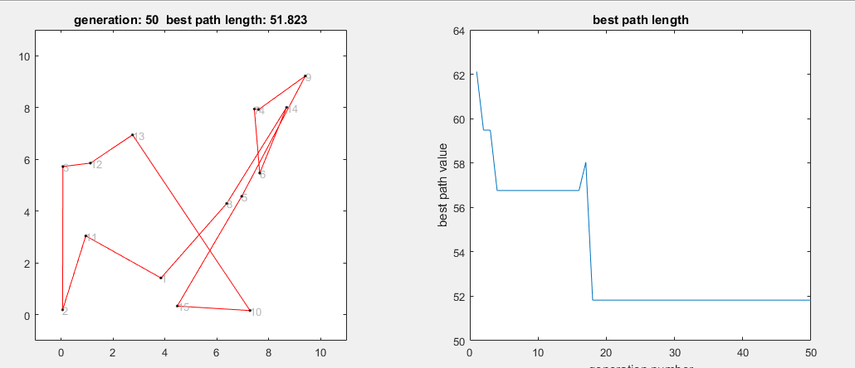

Рис.1. Результат виконання програми №1.

**№2.** Кількість міст = 50. Чисельність популяції = 200. Кількість поколінь = 100.

Найкраща відстань між містами = 99.9005

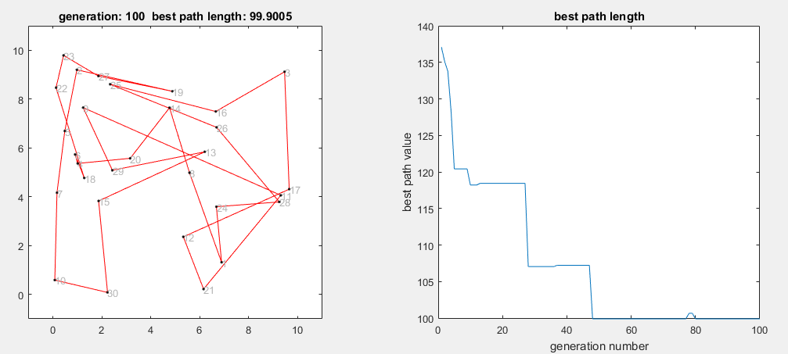

Рис.2. Результат виконання програми №2.

**№3.** Кількість міст = 50. Чисельність популяції = 200. Кількість поколінь = 200.

Найкраща відстань між містами = 165.6351

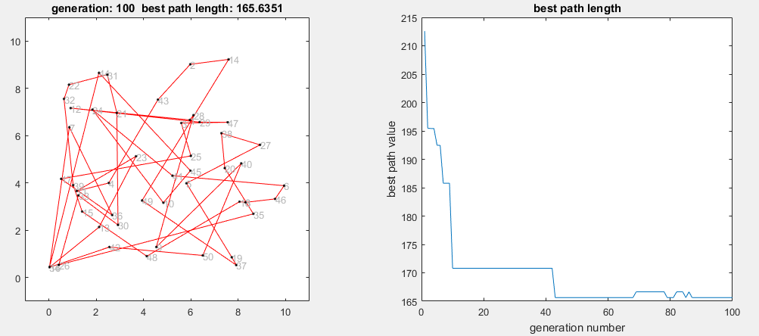

Рис.3. Результат виконання програми №3.

**Висновок**

Виконуючи лабораторну роботу розроблено програму для розв’язку задачі комівояжера. Використано селекцію усіканням, яка вибирає особин з кращим значень пристосованості, їхня кількість = розмір популяції / 2. Схрещення реалізовано за допомогою жадібного оператора. В якості оператора мутації використано мутацію золотого перетину. Результати виконання програми приведено для 3 варіантів, з різними параметрам ГА.